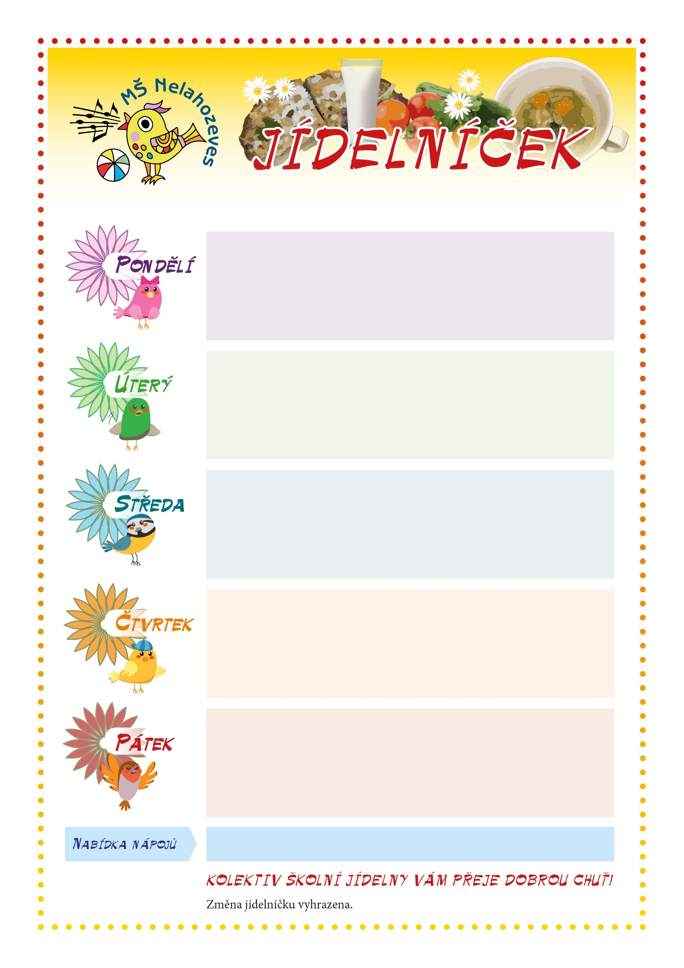
Bylinné a ovocné čaje | Černý čaj | Mléko | Voda |Sirupy různých příchutí příchutí

Od 5. 9. do 9. 9. 2022
Přesnídávka: ROHLÍK S MÁSLEM, ZELENINOVÁ OBLOHA, ČAJ 1, 3, 7
Oběd: HOVĚZÍ VÝVAR S TĚSTOVINOU
SMAŽENÝ ŘÍZEK, BRAMBORY 1, 3, 7, 9
Svačina: HOUSKA S PAŠTIKOVOU POMAZÁNKOU, OVOCE, ČAJ 1, 3, 7

Přesnídávka: CHLÉB S VAJEČNOU POMAZÁNKOU, ZELENINA, ČAJ 1, 3, 7
Oběd: RAJSKÁ POLÉVKA S RÝŽÍ
ZAPEČENÉ FILE, BRAMBOROVÁ KAŠE 1, 3, 4, 7
Svačina: KOLÁČEK, OVOCE, ČAJ 1, 3, 7
Svačina : ROHLÍK SE ŠUNKOVOU POMAZÁNKOU, ZELENINA, ČAJ 1, 3, 7

Přesnídávka: CHLÉB S POMAZÁNKOVÝM MÁSLEM, MLÉKO 1, 7
Oběd: ZELENINOVÝ VÝVAR S KAPÁNÍM
ŽEMLOVKA S JABLKY 1, 3, 7, 9
Svačina : HOUSKA SE ŠUNKOVOU POMAZÁNKOU, ZELENINA, ČAJ 1, 3, 7

Svačina:

Svačina:

Přesnídávka: HOUSKA S MEDOVÝM MÁSLEM, MLÉKO, OVOCE 1, 3, 7
Oběd: HRÁŠKOVÝ KRÉM S KULIČKAMI
KUŘECÍ MASO V SÝROVÉ OMÁČCE, TĚSTOVINY 1, 3, 7, 9
Svačina: ROHLÍK S ROZHUDOU, ZELENINA, ČAJ 1, 3, 7

Svačina: HOUSKA SE SÝROVOU POMAZÁNKOU,ČAJ 1, 7

Přesnidávka: CHLÉB S RAMOU, PLÁTKOVÝ SÝR, ZELENINA, BIKAVA 1, 7
Oběd KMÍNOVÁ POLEVKA S VEJCEM
VEPŘOVÉ KOSTKY S FAZOLKAMI, RÝŽE 1, 3, 7, 9
Svačina: JOGURT, BANKETKA, OVOCE 1, 3, 7
Svačina:
Svačina: HOUSKA SE ŠUNKOVOU POMAZÁNKOU, OVOCE, ČAJ 1, 3, 7

